NGỌN LỬA GIỮA BIỂN KHƠI

Ông Phạm Văn Phí sinh ra và lớn lên tại thôn Phú Cường, đặc khu Cát Hải – nơi biển là hơi thở, là nhịp sống của mỗi con người. Từ thuở nhỏ, ông đã quen với tiếng sóng gầm mỗi khi giông bão, quen với những chuyến ra khơi không hẹn ngày về của cha anh. Có lẽ chính biển cả quê hương đã hun đúc trong ông bản lĩnh vững vàng và một tình yêu Tổ quốc âm thầm mà mãnh liệt.
Khi đất nước bước vào những năm tháng cam go nhất, người thanh niên Phú Cường ấy đã rời mái nhà đơn sơ, rời bến nước thân quen để trở thành người lính trên chuyến tàu không số – những con tàu không tên, không số hiệu, không ánh đèn, lặng lẽ rẽ sóng trong đêm tối, làm nên con đường Hồ Chí Minh trên biển huyền thoại.
Trên những chuyến đi sinh tử ấy, ông Phạm Văn Phí đã cùng sát cánh với liệt sĩ – Anh hùng Lực lượng vũ trang nhân dân Hoàng Thanh Loan, người thanh niên cùng xã, cùng lớn lên bên sóng biển Cát Hải. Họ cùng tuổi trẻ, cùng lý tưởng, cùng mang theo trong tim hình bóng quê nhà và lời hẹn giản dị: đi để ngày mai đất nước yên bình.
Biển đêm mênh mông, sóng cao như núi. Mỗi chuyến tàu là một cuộc đánh cược với sinh mạng. Trước mặt là tàu địch tuần tra gắt gao, phía sau là hậu phương đang dồn trọn niềm tin. Chỉ một tiếng động lạ, một ánh sáng lóe lên cũng có thể đổi bằng máu. Nhưng giữa lằn ranh sống – chết ấy, ông Phí và đồng đội vẫn vững tay lái, giữ trọn bí mật, giữ trọn lời thề của người lính Hải quân nhân dân Việt Nam.
Trong những ngày tháng ấy, Hoàng Thanh Loan – người đồng đội cùng xã – luôn hiện lên là một chiến sĩ gan dạ, bình tĩnh, sẵn sàng nhận phần hiểm nguy về mình. Và rồi, trong một chuyến đi không trở lại, anh đã anh dũng hy sinh, hòa thân mình vào biển cả, để con tàu hoàn thành nhiệm vụ, để vũ khí kịp thời đến với chiến trường, để Tổ quốc được sống.
Ngày trở về, ông Phạm Văn Phí còn sống, nhưng trong tim ông, một phần mãi mãi nằm lại nơi biển sâu, nơi có người đồng đội cùng xã đã hóa thành sóng. Có những cái tên không bao giờ được khắc trên thân tàu, nhưng được khắc vĩnh viễn trong lịch sử và trong lòng những người ở lại.
Chiến tranh khép lại. Ông Phạm Văn Phí trở về quê hương Phú Cường – nơi biển vẫn vỗ như ngày ông ra đi. Ông không coi mình là người hùng. Ông chọn một cách sống lặng lẽ, bền bỉ: đi nói chuyện truyền thống, mang ký ức thời hoa lửa kể lại cho thế hệ trẻ bằng giọng trầm, chậm, đôi khi nghẹn lại.
Trước những ánh mắt học sinh trong veo, ông kể về những chuyến tàu không số, về người thanh niên Hoàng Thanh Loan – Anh hùng LLVTND, người đã ra đi từ chính mảnh đất các em đang sống. Ông kể để các em hiểu rằng: độc lập – tự do hôm nay không phải điều hiển nhiên, mà được đánh đổi bằng tuổi xuân, máu xương và cả những cái tên không kịp trở về.
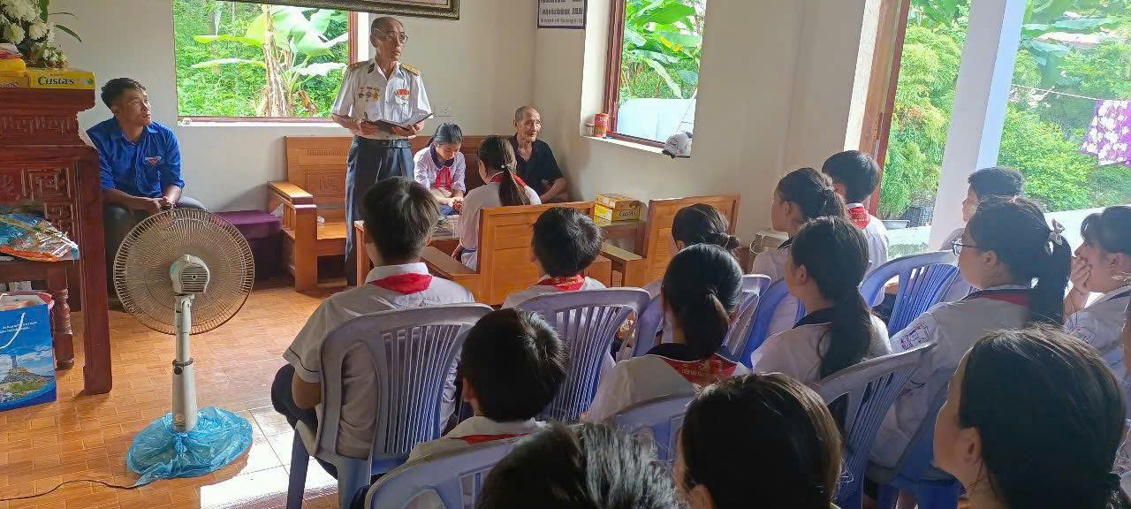
Mỗi câu chuyện ông kể không chỉ là hồi ức, mà là một nén hương lòng, là ngọn lửa âm thầm thắp lên lòng yêu nước, niềm tự hào và trách nhiệm với quê hương, đất nước trong trái tim thế hệ mai sau.
Người lính tàu không số năm xưa và người anh hùng đã hóa thân vào biển – một người trở về, một người bất tử – nhưng cả hai cùng chung một con đường: con đường của lý tưởng, của sự hy sinh và của tình yêu Tổ quốc không bao giờ tắt.

